**Что делать, если ребенок взял чужую вещь?**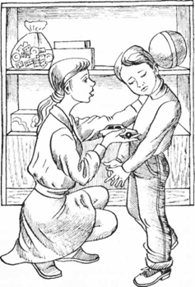

1. Постарайтесь разобраться, этот поступок был случайным или целенаправленным.

2. Важно пояснить ребенку разницу между понятиями «свое» и «чужое», почему чужое брать нельзя.

3. Помогите ребенку вернуть вещь хозяину, обязательно пойдите вместе с ним, поддержите его морально.

4. Ребенок должен усвоить правило, прежде чем взять чужую вещь, следует попросить разрешение у хозяина.

5. Учите отличать общественную собственность от личной.

6. Приучайте к ответственности за свои поступки. Побуждайте к тому, чтобы ребенок своевременно признавал собственные ошибки, пытался исправить ситуацию, а не тогда, когда его уличат в воровстве другие люди.